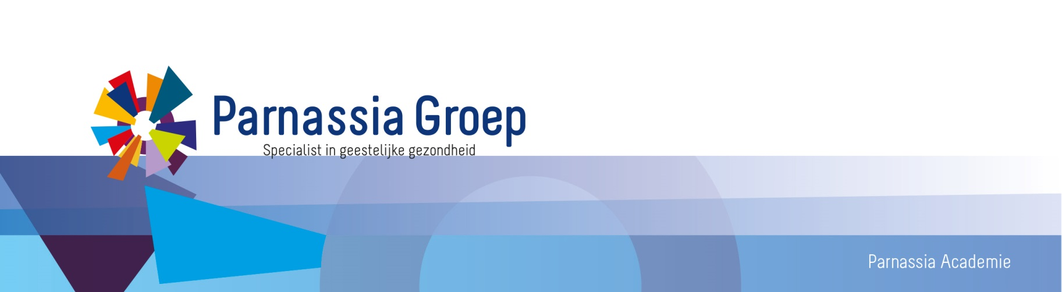
Programma

16:55 uur | Ontvangst en registratie
17:00 – 19:00 uur | Polyfarmacie en medicatiereview bij de oudere patiënt, een gezamenlijke verantwoordelijkheid!

Korte samenvatting van hetgeen besproken wordt
De zorg voor de oudere patiënt wordt steeds complexer, zeker wat betreft de combinatie van somatische en psychiatrische zorg. Polyfarmacie komt frequent voor en niet zonder risico’s en complicaties. Medicatiereview kan bijdragen aan het optimaliseren en rationaliseren van de medicatie en daarmee aan risicoreductie voor de patiënt. De meerwaarde ligt in de gezamenlijke beoordeling van de medicatie vanuit de eigen expertise. Het multidisciplinair beoordelen van de medicatie levert meer op!

Programma

17.00 uur: Opening door dr. Isis Groeneweg-Koolhoven, psychiater
17.02 uur: Voordracht door drs. Anand Ramlal, internist, drs. Hans Oolders, psychiater en dr. Asmar Al Hadithy, apotheker.
18.45 uur: Discussie

